第二章 解线性方程组的直接法
解线性方程组
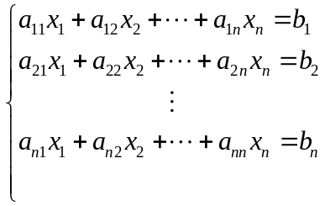
或写成矩阵式
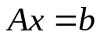
其中 Gauss消去法（矩阵行变换法）

第k次消元公式
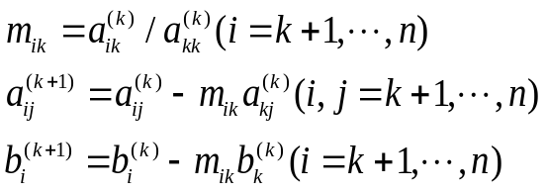
计算中，中间结果不必保留，进行一次变换后原来存放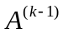的单元存放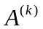，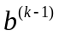的单元存放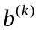。因此，我们得到Gauss消去法的算法：
循环：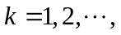n-1
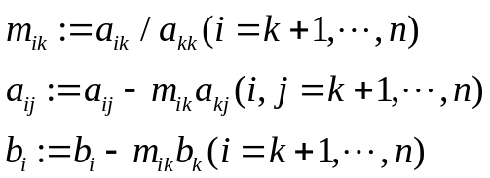
何时可行？即第k步 Gauss消去法可实行，易见充要条件是 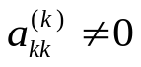
若A的各阶顺序主子式 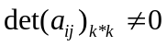 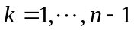，则有：
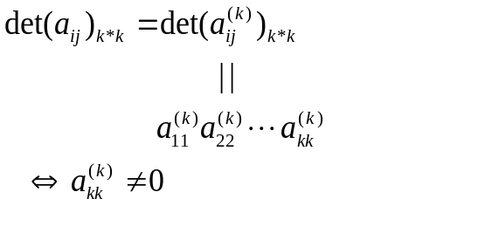
消元过程可进行到 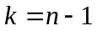。因此，可以用Gauss消去法解线性方程组的充要条件是系数矩阵的各阶顺序主子式不为0。
最后得到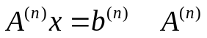是上三角阵
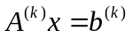与同解 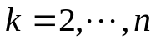
解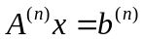只需递推（回代过程）
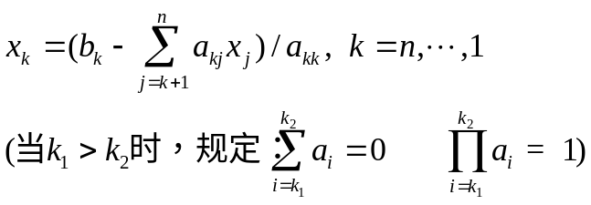
计算量 第k步消元
计算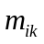用(n-k)次除法，算诸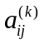用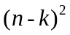乘法和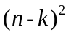次加减法， 对相加，可得消元过程共需
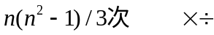
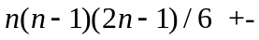
右端 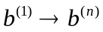
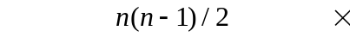÷
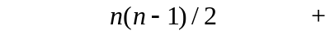－
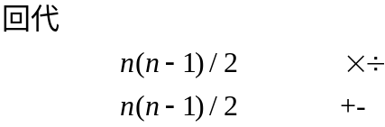
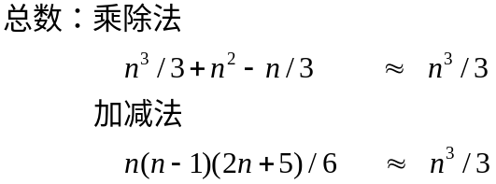
矩阵的三角分解（用矩阵乘法分解的观点看Gauss消去法）对A作行变换相当于左乘初等矩阵，例如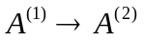
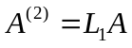
其中
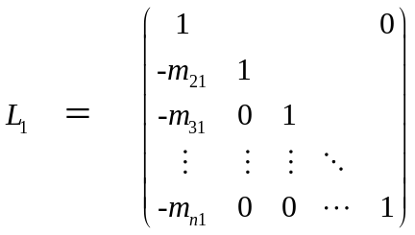
类似的讨论易知：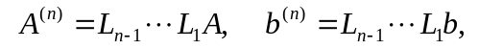
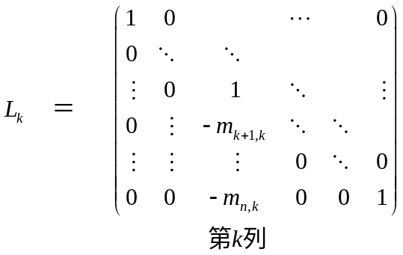
令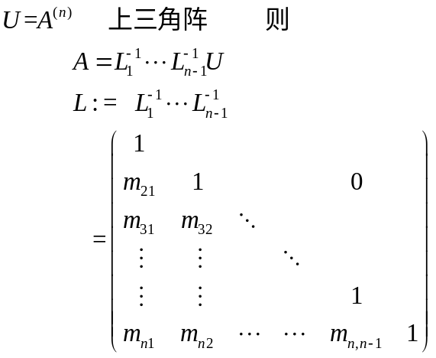
单位下三角阵
定理：，则A可表示为A=LU L：单位下三角阵，U上三角阵，且分解唯一。
证明：存在性上已证，下证唯一性，首先设A非奇异，若A有两种分解法：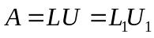，则
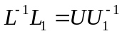
上式左边为单位下三角阵，右边为上三角阵，从而只能是单位阵，可得：
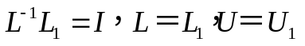.分解唯一。
若A奇异，A的秩为n-1，将A写成分块矩阵
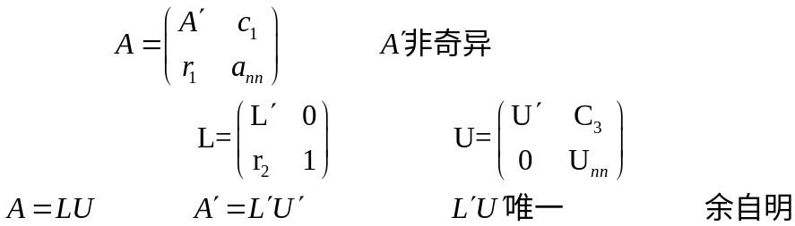
如果A=LU分解好了，则解Ax=b相当于解Ly=b，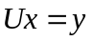，递推即可（回代过程）
L、U放在一个矩阵单元中，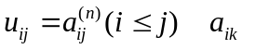单元放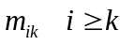
Gauss主元素消去法
Gauss消去法的缺点 遇到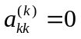无法进行，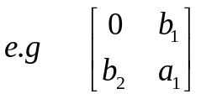
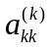很小，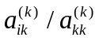可能溢出，误差大
解决办法： 进行行列交换，避免，也不使其太小
- 完全主元消去法
思想：在做第k步消元时，交换行列，取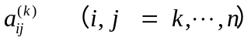中绝对值最大者为
优点：计算精度高，稳定性好
缺点：比较工作量大，条件转多，通用性小
- 列主元消去法
在做第k步消元时，交换行，取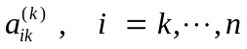中，绝对值最大值为
- 循环：k=1,2,……,n-1
1)按k列选主元，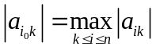如果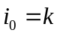转3）
2)主元行行与k行交换，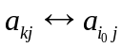 j=k,……,n 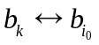
3)消元过程 对固定的k同Gauss消去法
- 回代（同Gauss消去法）
列主元是最常用的方法
Gauss-Jordan消去法（无回代过程的Gauss消去法）
思想：第k次消元将第k列元素除主对角线上的其他元（对角线上、下）均化成0
算法：
1.循环 k= 1,……,n
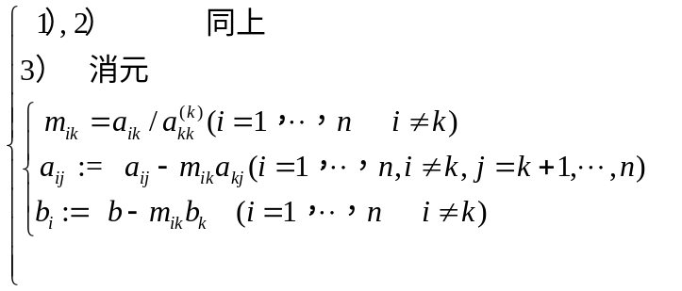
2. 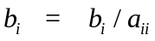
3. 输出 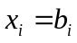
无需回代，但消元过程计算量增加
总的计算量（乘除法）达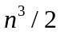，仅用于求逆矩阵
线性代数中的行初等变换法求逆矩阵，A为n阶可逆距阵
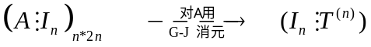
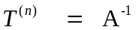可选到列主元，也可不选（顺序主子式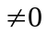），但不能用全面主元
下面用矩阵运算来描述列主元消去法
用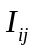表示单位阵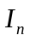交换i行j行所得到
显然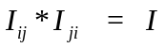
所以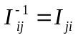
以n=4为例（Gauss列主元消去法）
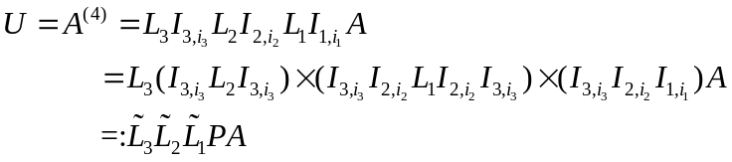
由于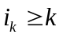
例如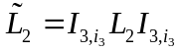相当于把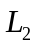中与单位阵相同的两列交换，再交换两行，仍为一单位下三角阵
仅第二列与单位阵不同
现在令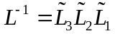，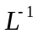与L均为单位下三角阵
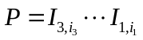置换方阵，I通过一系列交换行得到，每列恰有一个1.（n-1）个零
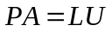
定理：若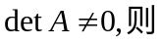存在置换阵P，使
P不唯一，分解也不唯一（可能选，部分选，不选主元P=I）
Gauss主元消去法
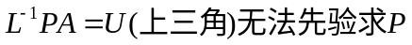，

平方根法
有限元法解结构问题时，常要解Ax=b，其中A对称正定（常见的情况）
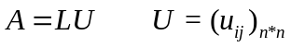
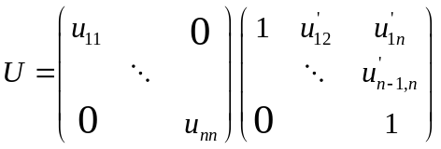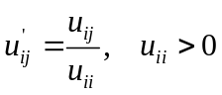
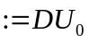
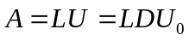
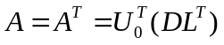 由唯一性 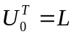
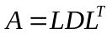
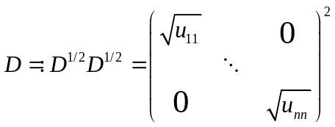
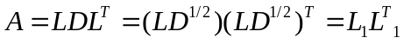
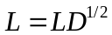下三角矩阵
定理（Cholesky分解）设A为对称正定，则存在下三角阵L使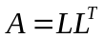，若限定L的对角元>0,则L是唯一的。
给定A，如何求L？设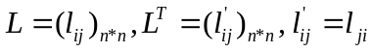
由于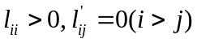
对于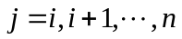
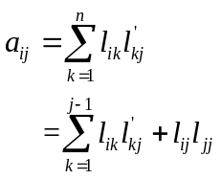
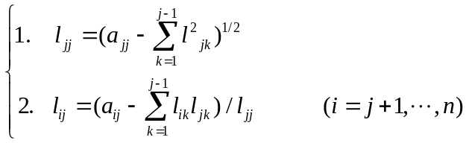
交换i，j
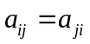
上述分解作好后， 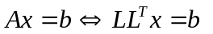令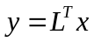
求解过程分为 Ly=b，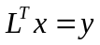
- 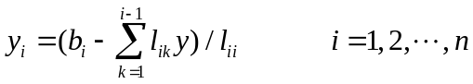
- 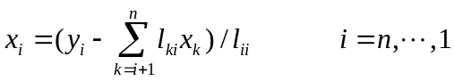
由于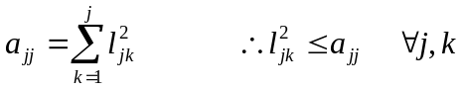
分解后，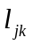的数量级与原矩阵相比不增长，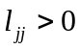，不须选主元

